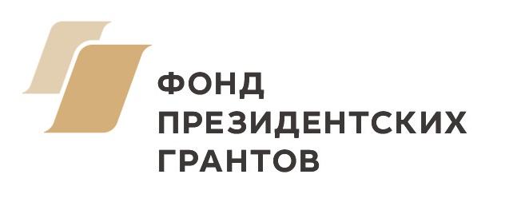

С 16 августа по 29 сентября 2017 года Фонд президентских грантов принимает заявки на участие во втором конкурсе на предоставление грантов некоммерческим неправительственным организациям, проводимом по распоряжению Президента Российской Федерации от 3 апреля 2017 г. № 93-рп.
Итоги первого конкурса были подведены в июле. Финансирование на общую сумму 2,25 миллиарда рублей выделяется на реализацию 970 проектов из 5888 участвовавших в первом конкурсе.
26 июля 2017 года по распоряжению главы государства объем средств на грантовую поддержку некоммерческих организаций был увеличен с 4,3 до 7 миллиардов рублей.
В результате грантовый фонд второго конкурса составляет более 4,5 миллиардов рублей.

Условия и порядок проведения конкурса определены положением о конкурсе.
В помощь заявителям фондом подготовлены методические материалы по заполнению заявки и подготовке бюджета.

Направления конкурса:
- социальное обслуживание, социальная поддержка и защита граждан
- охрана здоровья граждан, пропаганда здорового образа жизни
- поддержка семьи, материнства, отцовства и детства
- поддержка молодежных проектов, реализация которых охватывает виды деятельности, предусмотренные статьей 31(1) Федерального закона от 12 января 1996 г. № 7-ФЗ«О некоммерческих организациях»
- поддержка проектов в области науки, образования, просвещения
- поддержка проектов в области культуры и искусства
- сохранение исторической памяти
- защита прав и свобод человека и гражданина, в том числе защита прав заключенных
- охрана окружающей среды и защита животных
- укрепление межнационального и межрелигиозного согласия
- развитие общественной дипломатии и поддержка соотечественников
- развитие институтов гражданского общества

Подробности: https://президентскиегранты.рф

Второй Президентский конкурс грантов для некоммерческих организаций
Источник:
https://президентскиегранты.рф
В этом выпуске
- Второй Президентский конкурс грантов для некоммерческих организаций
- Национальная премия «Гражданская инициатива»
- Ежегодный конкурс социально значимых проектов «Мой проект — моей стране!»
- Образовательный курс «Социальный проект. Курс на качество»
- Анонсы мероприятий в НКО
- Анонсы мероприятий в НКО
- Бесплатный «Большой проектный семинар» в Нижнем Новгороде

Информационный бюллетень «ВЕСТНИК НКО»
ГОД 2017 выпуск 8
Дата выхода бюллетеня: 01.09.2017


До 22 сентября 2017 года принимаются заявки на соискание национальной премии «Гражданская инициатива». Принять участие в конкурсе могут некоммерческие организации региона и активные граждане.
Национальная премия «Гражданская инициатива» была учреждена Комитетом гражданских инициатив (КГИ) в 2013 году и стала первой в стране в сфере поощрения гражданских и социально значимых начинаний. Позднее к ее проведению присоединилась некоммерческая организация «Фонд Кудрина по поддержке гражданских инициатив». Во всероссийском конкурсе на соискание премии уже приняли участие почти 3000 проектов из 75 регионов России.
Задача премии – поиск и поддержка гражданских лидеров, новых лиц современного российского общества, тех, кто сами, по своей инициативе, пытаются что-то изменить и уже добились конкретных результатов или только начинают реализовать задуманное. Эти люди достойны того, чтобы в России узнали об их начинаниях и бескорыстном труде. Оргкомитет планирует не только отметить, наградить этих граждан, но и оказать им поддержку для дальнейшего развития их добрых дел и начинаний.
Национальная премия «Гражданская инициатива» вручается в 12 номинациях:
1. «Ростки новой власти»
2. «Воздух свободы»
3. «Раздвинь границы возможностей»
4. «Сохрани жизнь»
5. «Память»
6. «Зеленая планета»
7. «Здоровье нации»
8. «Протяни руку»
9. «Духовное наследие»
10. «Семья будущего»
11. «Чужого горя не бывает»
12. «Наш общий дом – Россия»

Конкурс на соискание премии проводится в два этапа: региональный и федеральный.
Подробная информация о премии «Гражданская инициатива» размещена на сайте: https://premiagi.ru. Подать заявку на участие можно по ссылке: https://premiagi.ru/initiative/add.
Все интересующие вопросы можно задать руководителю Центра развития НКО при Общественной палате Ульяновской области (региональный координатор премии) Елене Шпоркиной по телефону: (8422) 44-10-35.
Источник:
https://premiagi.ru

Региональный этап национальной премии «Гражданская инициатива»

Общественная палата РФ начала прием заявок на участие в ежегодном конкурсе социально значимых проектов «Мой проект — моей стране!»


Победителей в 14 номинациях определят более 2500 членов общественных палат регионов России.
Конкурс социально значимых проектов, проводимый Общественной палатой Российской Федерации, в этом году изменился. К участию теперь приглашаются не только социально активные граждане, но и гражданские объединения и некоммерческие неправительственные организации, деятельность которых направлена на улучшение качества жизни и развитие гражданского общества в Российской Федерации.
Номинантами могут быть не только люди, но и проекты, социально ориентированные практики, реализованные в течение последнего календарного года (октябрь 2016 г. – октябрь 2017 г.). Это позволит активистам подавать несколько заявок, представляя весь спектр своей деятельности в рамках 14 номинаций конкурса.
Принципиально изменится процесс определения победителей. Поступившие заявки будут в период с 30 сентября по 14 октября 2017 года оцениваться экспертным комитетом, состоящим из членов Общественной палаты Российской Федерации и свыше 2500 членов региональных общественных палат.
По окончании оценки заявок сформируется список номинантов конкурса (шорт-лист), состоящий из 42 проектов (по 3 в каждой из номинаций). Победитель в каждой из номинаций определится путем голосования всеми членами общественных палат субъектов РФ в период с 16 октября по 2 ноября 2017 г.
Основными критериями оценки станут эффективность проектов: результаты, которых удалось достичь за 2017 год, а также социальная значимость, инновационность и масштабируемость практик.
Общественные палаты ставят перед собой задачу выявить лучшие инициативы и опыт их реализации для распространения практик на федеральном, региональном и местном уровнях.
Победителям конкурса в каждой из номинаций будут вручены денежные премии в размере 200 тысяч рублей. Церемония награждения пройдет на итоговом форуме «Сообщество» в Москве 3 ноября 2017 г.
Подать заявку на участие в конкурсе «Мой проект — моей стране!» можно на сайте: http://проектстране.рф до 24 сентября 2017 года.
Материал подготовлен с использованием источника: https://oprf.ru/press/news/2017/newsitem/41830.

Источник:
http://opuo.ru/news/obshhestvennaya-palata-rf-nachala-priem-zayavok-na-uchastie-v-ezhegodnom-konkurse-socialno-znachimyx-proektov-moj-proekt-moej-strane/
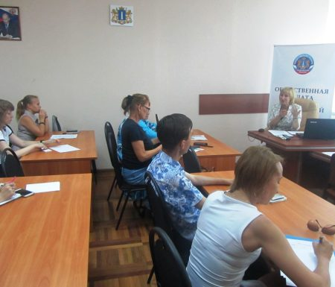
В августе в Центре развития НКО при Общественной палате Ульяновской области стартовал образовательный цикл «Социальный проект. Курс на качество».
18 августа 2017 года в Центре развития НКО при Общественной палате Ульяновской области состоялось первое занятие в рамках образовательного цикла.
Семинар для представителей некоммерческих организаций региона прошел в формате коуч-сессии и был посвящен социальному проектированию. Ведущая занятия, руководитель Центра развития НКО Елена Шпоркина рассказала о правилах постановки цели и задач проекта и их соотнесении с ожидаемыми результатами, помогла разобраться, с какими социальными группами работать и какие показатели качества жизни целевой аудитории могут улучшить некоммерческие организации.
По окончании общественники получили домашнее задание – создать новый или описать ранее разработанный социальный проект согласно предложенной схеме. На следующем занятии участники будут анализировать собственные проекты на предмет соответствия критериям оценки заявок Президентского конкурса грантов. Они смогут на практике понять, что необходимо добавить в описание проекта, как правильно расставить акценты и т.д. То, что за основу были взяты требования к участникам Президентского конкурса грантов, не случайно – в нем самая высокая конкуренция и жесткие критерии отбора.
Второе занятие в его рамках состоялось 25 августа 2017 года.
На этот раз темой обучающего семинара для представителей некоммерческих организаций стала экспертиза проектных заявок: по каким критериям оцениваются заявки, поступающие на региональный конкурс субсидий для СО НКО и конкурс Президентских грантов. Значительное время уделили разбору типичных ошибок, которые допускают разработчики проектов. В ходе практической части общественники попробовали свои силы в качестве экспертов. Им было предложено проанализировать проекты друг друга, выявить их сильные и слабые стороны и дать авторам рекомендации о том, как можно «усилить» заявку и привести ее в соответствие с конкурсными требованиями.
По словам пришедших, участие в образовательном курсе обогатило их новыми знаниями. «Сегодня у многих общественников (и не только) есть хорошие идеи, однако немногие знают, как правильно сформулировать их в виде проектов, нацеленных на получение практического результата. Наше учреждение активно сотрудничает с АНО содействия благоустройству и развитию муниципальных образований «Родной дом». Мы планируем разработать совместный проект в сфере реабилитации инвалидов и выдвинуть его на грантовые конкурсы как регионального, так и федерального уровня», — рассказала директор-главный врач ОГАУСО «Реабилитационный центр «Сосновый бор» в р.п. Вешкайма Любовь Самосудова.
Заключительное занятие обучающего цикла «Социальный проект. Курс на качество» намечено на 4 сентября 2017 г. До 13 сентября Елена Шпоркина проводит личные консультации по вопросам подготовки проектов для участия во втором конкурсе Президентских грантов 2017 года. Напомним, заявки на него принимаются до 29 сентября 2017 года.
Источник:
http://opuo.ru/news/v-centre-razvitiya-nko-sostoyalsya-pervyj-seminar-iz-cikla-socialnyj-proekt-kurs-na-kachestvo/

Образовательный курс «Социальный проект. Курс на качество»
Источник:
http://opuo.ru/news/v-centre-razvitiya-nko-sostoyalsya-pervyj-seminar-iz-cikla-socialnyj-proekt-kurs-na-kachestvo/
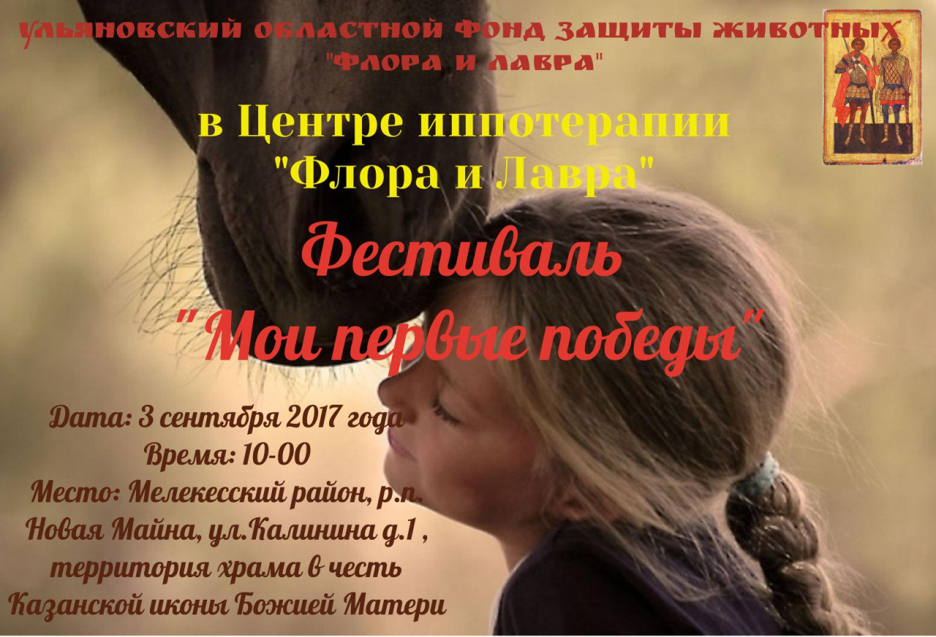


АНОНСЫ МЕРОПРИЯТИЙ НКО
Ульяновский областной общественный фонд защиты животных «Флора и Лавра» приглашает всех желающих 3 сентября 2017 года посетить одноименный центр иппотерапии.
Иппоцентр находится по адресу: Мелекесский район, р.п. Новая Майна, ул. Калинина, д. 1, территория храма в честь Казанской иконы Божией матери.
Это будет очень важный и волнительный день для детей, которые проходят или уже прошли курс реабилитации с помощью лечебной верховой езды. Будут подведены итоги работы центра за год, ребята продемонстрируют свои навыки и умения, а их родители поделятся результатами занятий.
Кроме того, в ходе визита можно будет подробно узнать о работе Центра иппотерапии «Флора и Лавра», познакомиться с инструкторами по лечебной верховой езде и самими лошадьми.
По всем вопросам обращаться по телефонам: 73-27-41, (8422) 30-05-24 или e-mail: florus-and-laurus@mail.ru.
Источник:
http://opuo.ru/news_nko/3-sentyabrya-centr-ippoterapii-flora-i-lavra-sobiraet-druzej/

Центр иппотерапии «Флора и Лавра» собирает друзей

К акции «Охота за ошибками» приглашает присоединиться «Центр образовательных и культурных проектов «Клевер»
«Центр образовательных и культурных проектов «Клевер» приглашает ульяновцев присоединиться к акции «Охота за ошибками», которая состоится 8 сентября 2017 г.
«Охота за ошибками» — это прогулка по улицам города с целью поиска орфографических, грамматических и других ошибок в окружающем пространстве. «Охотники» находят и фотографируют рекламные щиты, вывески, объявления, указатели и многое другое, что содержит ошибки.
В 2017 году «Охота за ошибками» пройдет в Ульяновске во второй раз. Итоги прошлого года можно посмотреть по ссылке: http://za-rya.ru/ohotazaoshibkami/.
Сбор участников акции 8 сентября с 15.30 до 16.00 в Карамзинском сквере. Прогулка пройдет по центральным улицам города с конечной точкой маршрута в Креативном пространстве «Квартал».
Кроме прогулки как таковой, «охотников» ожидают кофе и другие угощения от партнеров акции, а также мини-лекция по вопросам русского языка и веселый рассказ о грамматических «ляпах» на улицах Ульяновска.
Принять участие в «Охоте за ошибками» может любой житель областного центра, неравнодушный к проблеме неуважительного отношения к русскому языку в окружающем пространстве. Для участия необходимо зарегистрироваться по ссылке: https://klever73.timepad.ru/event/563503/.
Партнеры акции: Креативное пространство «Квартал» и Движение «ЗаРЯ!» («За русский язык!»).
Источник:
http://klever73.ru/ohota2017/

АНОНСЫ МЕРОПРИЯТИЙ НКО

Организаторы XIII «Обломовского фестиваля» приглашают НКО выступить на его презентационных площадках

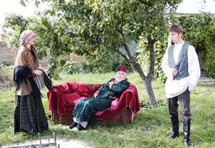
16 сентября 2017 года в Ульяновске состоится ежегодный праздник «XIII Обломовский фестиваль». Место проведения – бульвар Новый Венец, начало работы площадок в 13.00.
«Обломовский фестиваль» позиционируется как фестиваль свободного времени. Работа площадок будет направлена на предоставление всем слоям населения как можно более широкого спектра развлечений, вариантов проведения активного и содержательного досуга. Зрители смогут быть активными участниками праздника.
Фестиваль ставит перед собой широкие цели: укрепление и развитие связи с духовным и историческим наследием России, возбуждение интереса к русской классической литературе, активизацию творческого потенциала молодого поколения.
Мероприятие предполагает зрелищность, интерактивность, акцент на активное получение исторической информации, сочетание информационно-познавательных и развлекательных возможностей.
Во время торжественного открытия «Обломовского фестиваля» состоится награждение победителей конкурса среди молодых работников государственных учреждений культуры Ульяновской области дипломами и памятными знаками «Обломовское яблоко».
Традиционно площадки привлекают значительное количество людей разных возрастов и социальных групп, особенно учащейся молодежи. Учреждения, принимающие участие в фестивале, проведут презентации культурных, спортивных, оздоровительных событий, которые пройдут в области в осенне-зимний период.
К участию приглашаются НКО, деятельность которых связана с продвижением социально значимых проектов, направленных на развитие предпринимательства, благотворительности, защиты природы, формирование здорового образа жизни, интеллектуального развития, культурных инициатив и туризма.
На «Обломовском фестивале» планируется организация презентационных площадок, соответствующих направлению деятельности, на которых можно будет представить жителям и гостям Ульяновска информационные материалы, распространить флаеры, рассказать о мероприятиях и проектах в яркой и увлекательной форме.
Для участия в фестивале необходимо до 1 сентября 2017 г. направить свои предложения по электронной почте: uokm@mail.ru. Контактный телефон: (8422) 44-30-92.

Источник:
http://opuo.ru/news_nko/organizatory-xiii-oblomovskogo-festivalya-priglashayut-nko-vystupit-na-ego-prezentacionnyx-ploshhadkax/

В Нижнем Новгороде

состоится бесплатный БОЛЬШОЙ ПРОЕКТНЫЙ СЕМИНАР для НКО
18 сентября 2017 года в Нижнем Новгороде состоится БОЛЬШОЙ ПРОЕКТНЫЙ СЕМИНАР для НКО!
Даже самые лучшие теоретические и методические знания без применения остаются лишь потенциальным, но никак не реальным ресурсом развития СОНКО.
Тем же, кто стремится внедрить полученные знания на практике, бывает нужна поддержка «по ходу движения».
Практико-ориентированный межрегиональный семинар «Большая проектная школа СОНКО» – площадка для тех, кто уже обдумывает проектные идеи и хочет превратить свой замысел в настоящий проект!
В рамках семинара-практикума участникам предоставляется возможность проработать свою идею с точки зрения требований проектной логики, усовершенствовать структуру проекта, определить ресурсные потребности проекта и продумать другие детали.
Практическая коллективная и индивидуальная работа позволит решить многие вопросы, связанные с разработкой и оформлением проекта, определением потенциальных партнеров и источников финансирования.
К участию в семинаре приглашаются представители социально ориентированных некоммерческих организаций Нижегородской области, Приволжского федерального округа и других регионов России.
Участие в семинаре бесплатное.
Внимание!!! Для представителей других регионов РФ предусмотрена возможность проживания в гостинице и компенсация транспортных расходов.
Для обеспечения максимальной эффективности работы на семинаре состав участников формируется на конкурсной основе.
Приоритет будет отдан тем представителям социально ориентированных некоммерческих организаций, которые:
• имеют проектную идею с ясно сформулированной целью и/или методом ее достижения;
• непосредственно участвуют в разработке проектов и оформлении проектных заявок в своих организациях;
• готовы работать все 8 часов, предусмотренные программой семинара-практикума;
• готовы полностью или частично взять на себя расходы по проезду и проживанию, связанные с участием в семинаре-практикуме.
Для участия в конкурсе необходимо заполнить форму заявки (см. на странице Источника) и направить ее в электронном виде на адрес sonko-nn@yandex.ru. не позднее 10 сентября 2017 года.
Дополнительная информация по телефонам (831) 431-35-64, +7-904-7842766, по электронной почте sonko-nn@yandex.ru.
Источник:
https://www.facebook.com/groups/224560581075954/?fref=ts

